Pracovní listy:
Pokud máš možnost, pracovní listy si vytiskni a vypracuj. Poté mi svou úlohu vyfoť a pošli foto do pátku 20. 3. 2020 na email hnilicova@zsskalna.cz

Pracovní list č. 1:
Doplň den v týdnu. Nad anglický název napiš český název měsíce. Pokud nemáš možnost si zadání vytisknout, napiš na volný list papíru dny v týdnu tak, jak jsou ve vláčku, doplň chybějící měsíc. Český název měsíce, dej vždy do závorky za anglický název.

Pracovní list č. 2:
Seřaď měsíce v roce (napiš k číslu správný měsíc).

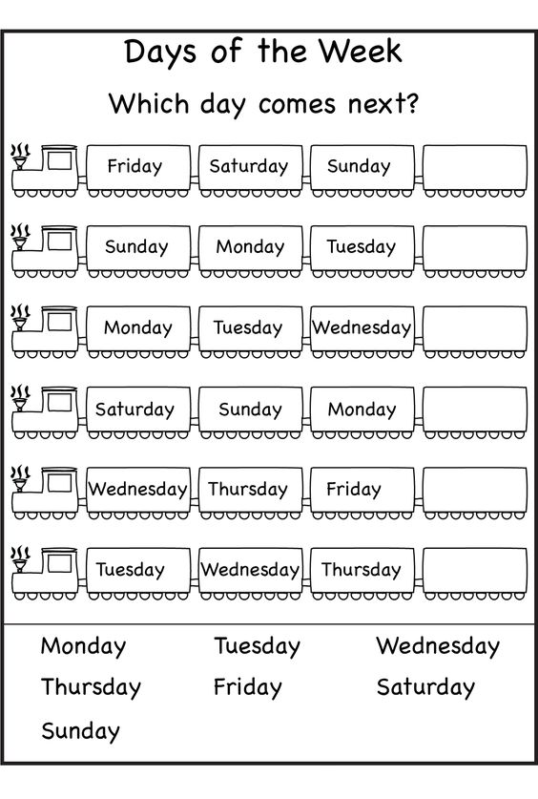
Pracovní list č. 1
Pracovní list č. 2
